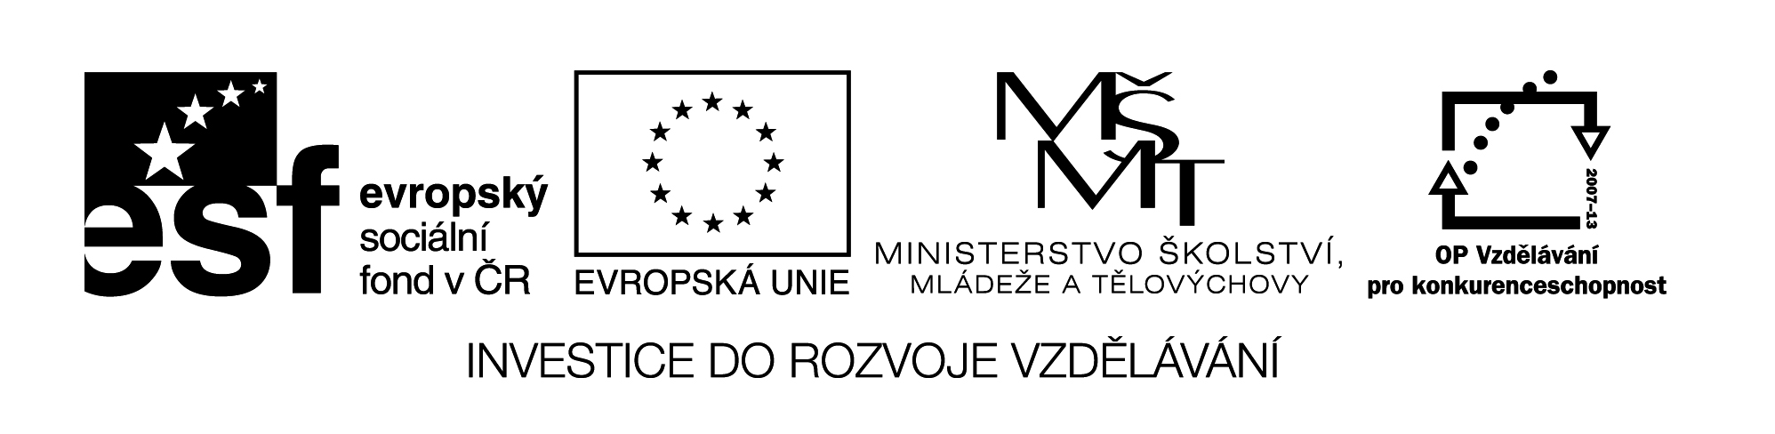
Název VZM (DUM) : EU IV-2, 28 M3, Ka

Šifra – písemné sčítání a odčítání do 1000

Cíle VZM : Procvičení písemného sčítání a odčítání do 1000, tajenka je spojena s informacemi o ohroženém živočichovi
Časový nárok : 5-10min
Pomůcky : nakopírovaná šifra nebo ji můžeme promítnout na interaktivní tabuli a počítat na tabuli nebo do sešitu, informace a obrázek k danému živočichovi
Metodické pokyny k využití VZM :
Řešení: mečoun
Úkol: Doplň druhé (druhové) jméno. Čím je ohrožen?

MEČOUN OBECNÝ Jeho horní čelist je protáhlá v mečovitý výběžek dlouhý asi 1/3 těla. "Meč" používá při lovu ryb. Je to rychlý plavec, plave rychlostí až 100 km/h. !Ohrožen lovem pro maso.

656 | 657 | 658 | 659 | 660 | 661 | 662 | 663 | 664 | 665 | 666 | 667
D | O | T | E | N | Č | U | G | R | Z | M | H

598 | 923 | 839 | 279 | 1 000
68 | -264 | -178 | 378 | -338
193
467

Napiš tajenku:______________

Doplň druhé jméno živočicha:_______________

Čím je ohrožen?__________________________

